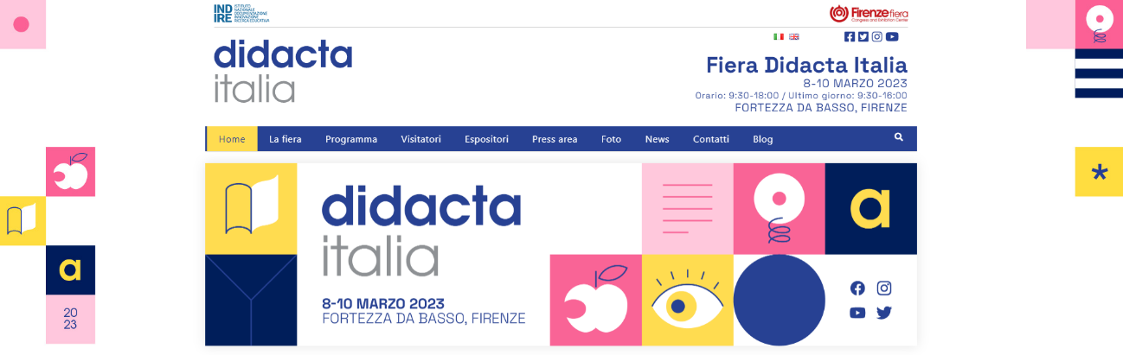
Eventi Unioncamere inseriti nel programma scientifico
Validi per il rilascio di attestato di frequenza attività formativa:

Certificazione delle competenze per gli Istituti alberghieri: dalla didattica per competenze alla coprogettazione di percorsi di alternanza di qualità

9 Marzo 09:30-11:00 Sala: Immersiva I6 - Pad. Spadolini Piano Attico

Il seminario ha l’obiettivo di promuovere la certificazione delle competenze degli studenti maturate in contesti non formali per la filiera professionale del turismo. Si parte dalla proposta di una nuova metodologia didattica, basata sulle competenze, centrata sulla coprogettazione di esperienze di qualità svolte in contesti aziendali sicuri e finalizzata alla certificazione di parte terza valorizzabile, nella forma di open badge, nel CV dello studente. in collaborazione con Rete Re.Na.I.A. e INDIRE.

Relatori
- Cesare Molinari, rappresentante Rete Re.Na.I.A.
- Elisabetta Mughini, INDIRE

Modera
Claudio Gagliardi, Vice Segretario generale Unioncamere

Per prenotarsi e partecipare CLICCARE QUI

Certificazione delle competenze: dalla didattica per competenze alla coprogettazione di percorsi di qualità per le filiere meccatronica e moda

9 Marzo 12:00-13:00 Sala: Seminari S8 - Palazzina Lorenese 1 Piano

Il seminario ha l’obiettivo di promuovere la certificazione delle competenze degli studenti maturate in contesti non formali per la filiera della meccatronica e del tessile abbigliamento moda. Si parte dalla proposta di una nuova metodologia didattica, basata

sulle competenze, centrata sulla coprogettazione di esperienze di qualità svolte in contesti aziendali sicuri e finalizzata alla certificazione di parte terza valorizzabile nel CV dello studente.

Relatori
- Imerio Chiappa, in rappresentanza della rete degli Istituti della Meccanica Meccatronica Automazione (M2A) e della rete degli Istituti dei settori Tessile, Abbigliamento e Moda (TAM)
- Maria Chiara Pettenati, INDIRE

Modera
Marco Damiano, Unioncamere

Per prenotarsi e partecipare CLICCARE QUI

Certificazione delle competenze: dalla formazione in aula alla coprogettazione di esperienze aziendali di qualità per gli ITS Academy

9 Marzo 14:00-15:00 Sala: stand Unioncamere (G28 Padiglione Arsenale)

Il seminario intende promuovere la certificazione delle competenze degli studenti maturate in contesti non formali per la filiera di istruzione professionalizzante, fino al livello terziario. Si propone una metodologia didattica innovativa, basata sulle competenze, con la coprogettazione di esperienze di qualità in contesti aziendali sicuri in sinergia tra scuole e sistema ITS Academy finalizzata alla certificazione di parte terza valorizzabile, nella forma di open badge, nel CV dello studente.

Relatori
- Giorgio Spanevello, rappresentante Rete ITS Italia
- Antonella Zuccaro, INDIRE

Modera
Antonio Romeo, Unioncamere

Per prenotarsi e partecipare CLICCARE QUI

Certificazione delle competenze imprenditive: dalla didattica per competenze alla coprogettazione di percorsi di alternanza per Istituti agrari

9 Marzo 16:00-17:00 Sala: Seminari S8 - Palazzina Lorenese 1 Piano

Il seminario ha l’obiettivo di promuovere la certificazione delle competenze imprenditive degli studenti maturate in contesti non formali per la filiera agricola/agroalimentare. Si parte dalla proposta di una nuova metodologia didattica, basata sulle competenze, centrata sulla coprogettazione di esperienze di qualità svolte in contesti aziendali sicuri e finalizzata alla certificazione di parte terza valorizzabile nel CV dello studente.

Relatori
Patrizia Marini, Presidente della rete Re.N.Is.A.
Andrea Poltronieri, esperto di progettazione

Modera
Claudio Gagliardi, Vice Segretario generale di Unioncamere

Per prenotarsi e partecipare CLICCARE QUI

L’orientamento per una società che cambia – L’esperienza in Germania e le proposte di innovazione dell’orientamento in Italia

10 Marzo 11:30-13:00 Sala: Convegni C1 - Teatrino Lorenese

Programma

Saluti del Ministro dell’Istruzione e del Merito Prof. Giuseppe Valditara

Relatori:
- Brigitte Scheuerle – Direttrice della formazione professionale della Camera di Commercio e Industria di Francoforte/Portavoce della formazione professionale di tutte le Camere di Commercio della Regione dell’Assia.
- Giovanni Brugnoli – Vice Presidente Confindustria/Capitale Umano

Modera
Anna Paola Concia – Coordinatrice del Comitato Organizzatore di Didacta Italia

Il convegno è in collaborazione con Unioncamere Nazionale e ITKAM (Camera di Commercio italiana per la Germania)
Per prenotarsi e partecipare CLICCARE QUI

